**新疆维吾尔自治区铁路项目** **投标人操作手册** **v1.0**

**国泰新点软件股份有限公司**

**一、准备工作**

**1.1 、系统软硬件要求**

建议使用Win7 及以上 64 位操作系统

浏览器使用 Microsoft Edge 浏览器、360 极速浏览器或 IE 浏览器，且 IE 版本在 IE9 及以上。

**1.2 、IE 浏览器配置**

新疆公共资源交易网：[https://ggzy.xinjiang.gov.cn](https://ggzy.xinjiang.gov.cn/)

**1.2.1 兼容性视图**

将 xinjiang.gov.cn 添加至兼容性视图

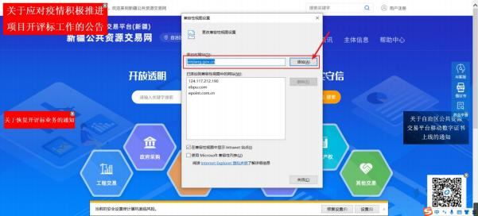

**1.2.2 可信任站点**

需要将交易网站添加进可信站点:

Internet 选项 -> 安全 -> 站点 -> 添加 -> 关闭 -> 刷新界面

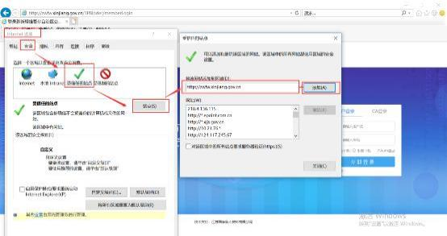

**1.2.3 activeX 控件**

打开 IE 工具栏 -> Internet 选项-> 安全-> 自定义级别-> actvieX 控件选择 “启用”

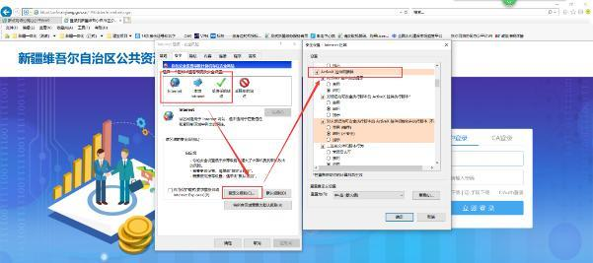

**1.3 、Microsoft Edge 浏览器配置**

**1.3.1 默认浏览器**

为了让系统插件能够正常工作，请按照以下步骤进行浏览器的配置。

1 、打 开 浏览 器 ， 访 问 自 治 区 公 共 资 源 交 易平 台 ， 点 击 右 上 角

“ · · · ”, 如下图：

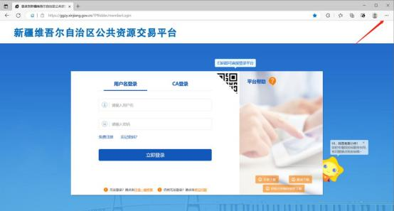

2 、点击“设置 ”，如下图：

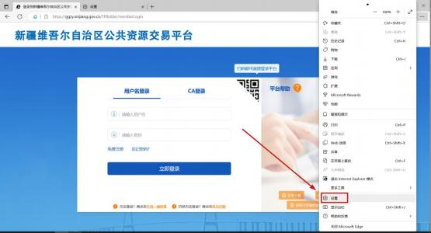

3 、进入“设置 ”页面后，点击“默认浏览器”，如下图：

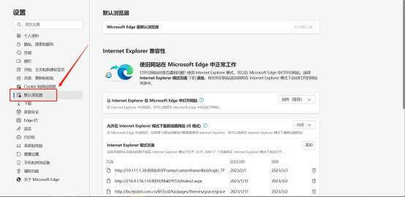

4 、在该页面位置勾选“始终（推荐） ”，如下图：

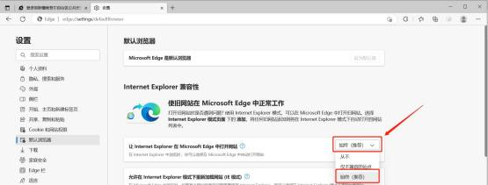

5 、在该页面位置勾选“允许 ”，如下图所示：

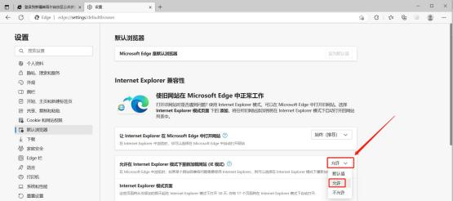

6 、将需要访问的自治区公共资源交易平台的地址添加在该位置，并 点击“添加 ”即可，如下图：

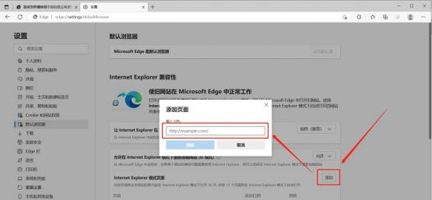

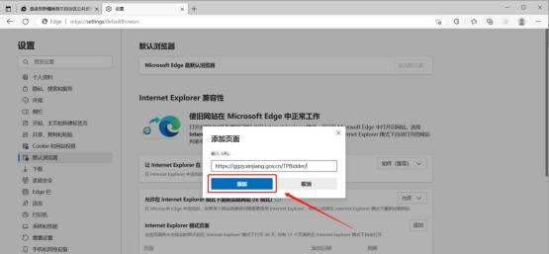

7 、添加完成后，新开页面访问已添加的地址，点击右上角的蓝色按 钮，页面会弹出新的会话框，勾选两个选项，并点击完成，如下图：

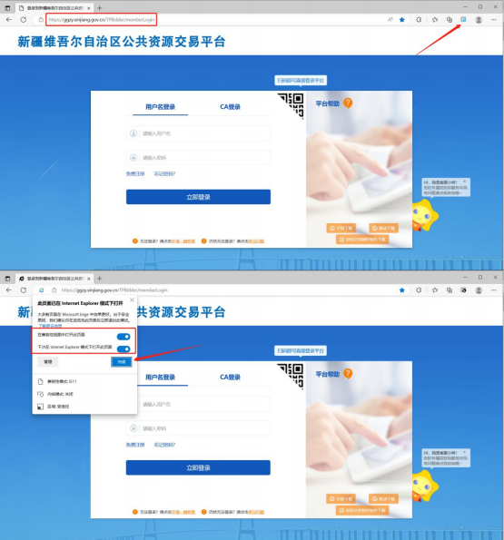

8 、确保电脑已安装驱动，通过用户名或者 CA 登录平台即可。

**1.4 、360 极速浏览器配置**

**1.4.1 Internet 选项**

为了让系统插件能够正常工作，请按照以下步骤进行浏览器的配置。

1 、打开浏览器，点击“工具”菜单→“Internet 选项”

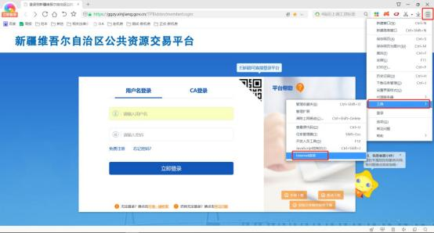

2 、弹出对话框之后，请选择“ 安全”选项卡，具体的界面如下图：

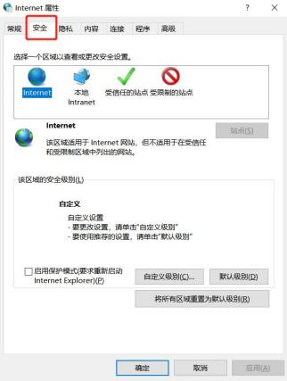

3 、点击绿色的“ 受信任的站点” 的图片，会看到如下图所示的界面：

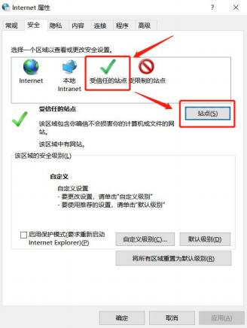

4 、点击“站点” 按钮，出现如下对话框：

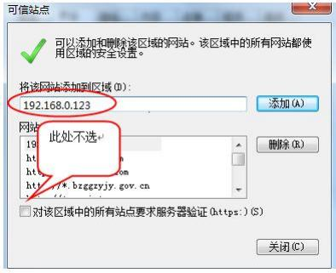

5 、统会自动显示此站点。点击“添加 ”按钮，然后点击关闭即可。 （若已添加过此网站，则网站显示为空，不需要再次添加。）

6 、设置自定义安全级别，开放 Activex 的访问权限：

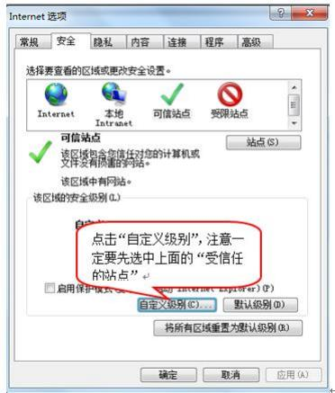

会出现一个窗 口，把其中的 Activex 控件和插件的设置全部改为启用。

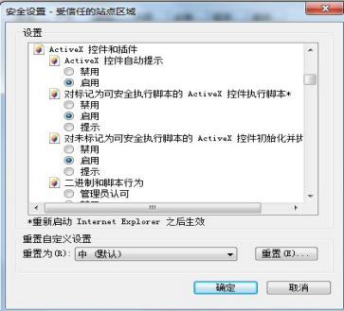

文件下载设置，开放文件下载的权限：设置为启用。

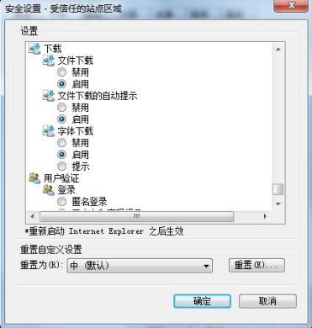

7 、上述操作完成后，如果系统中某些功能仍不能使用，请将拦截工具 关闭再试用。比如在windows 工具栏中关闭弹出窗口阻止程序的操作：

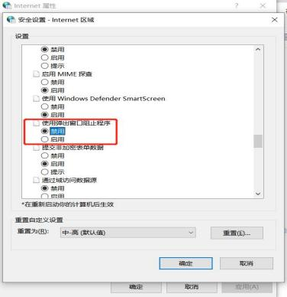

**1.5、驱动安装说明**

1 、打开网页—新疆公共资源交易网。找到下方“ 帮助中心—下载中 心—新点驱动（新疆互联互通版） ”。点击下载，如下图所示。

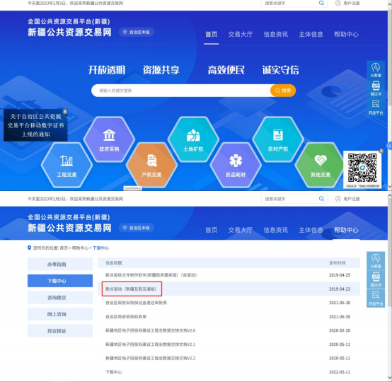

2 、双击下载下来的安装程序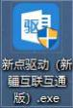 ，进入安装页面。

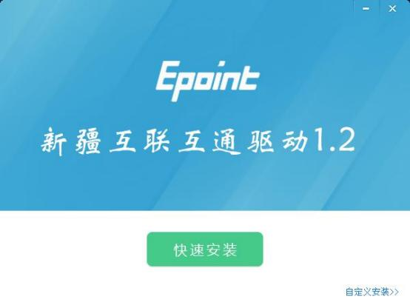

注：在安装驱动之前，请确保所有浏览器均已关闭。

3 、选中协议，点击“ 自定义安装 ”，打开安装目录位置。

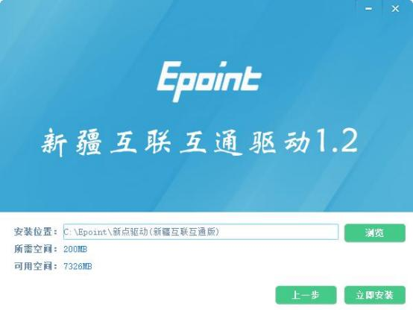

如果不点击“ 自定义安装 ”，点击“快速安装 ”按钮，则直接开始安 装驱动，安装位置默认。

3 、选择需要安装的目录，点击“立即安装 ”按钮，开始安装驱动。



4 、驱动安装完成后，打开完成界面。

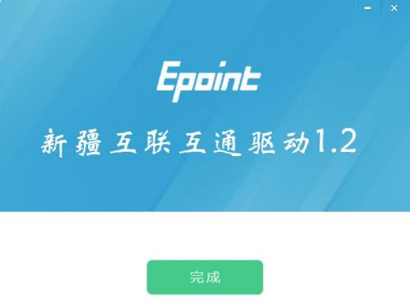



5 、点击“完成 ”按钮，驱动安装成功，桌面显示图标。

**1.6 、检测工具**

**1.6.1 启动检测工具**

用户可以点击桌面上的“ 检测工具（新疆互联互通版） ”图标来启

动检测工具。

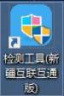

**1.6.2 系统检测**

**标证通移动数字证书和** **CA 数字证书办理具体操作说明** 打开网页— 新疆公共资源交易网。找到下方“ 帮助中心—办事指南—‘标证通移动 CA 办理须知 ’和‘ 新疆维吾尔 自治区 CA 数字证书和电子签章办理附 件 ’”。点击下载，如下图所示。

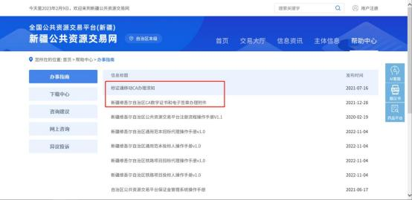

1 、插入 CA 锁，点击“插锁一键检测 ”按钮，如图所示:

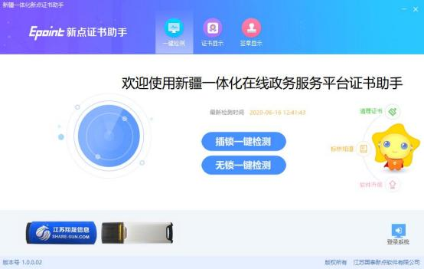

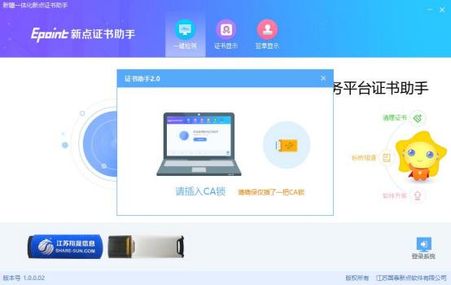

输入 CA 锁密码，如图所示：

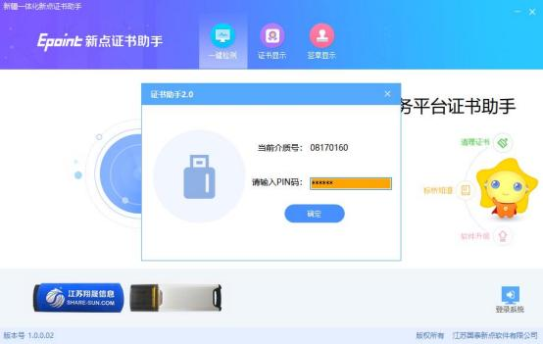

检测工具会自动对 CA 进行检测，如图所示：

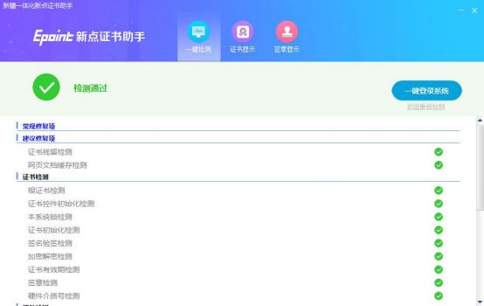

**1.6.3 证书检测**

点击检测工具上方的“证书显示 ”按钮，可以对 CA 进行证书的检 测，如图所示：

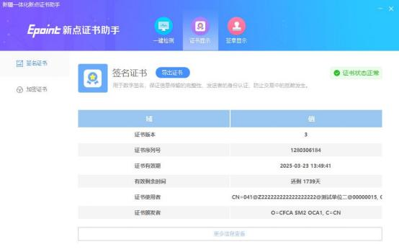

**1.6.4 签章检测**

点击检测工具上方的“ 签章显示 ”按钮，可以对 CA 进行签章的检 测，如图所示：

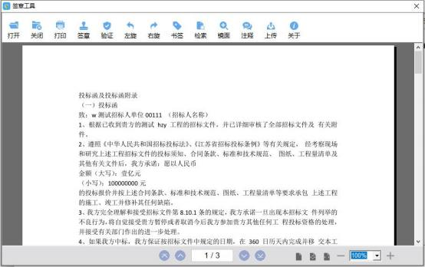

点击“签章 ”按钮后，在需要签章的位置上再点击一下，进行签章。

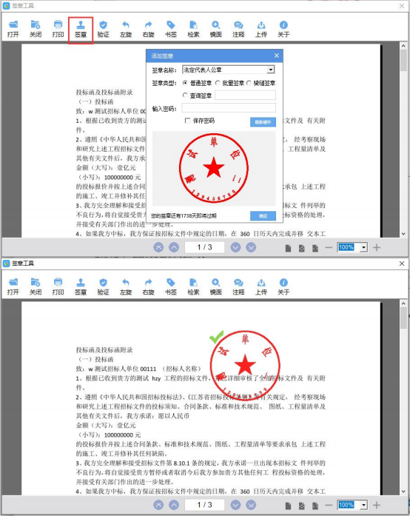

**1.7、注册登陆**

**1.7.1 注册**

**步骤一** **：**新疆公共资源交易 网（ [https://ggzy.xinjiang.gov.cn](https://ggzy.xinjiang.gov.cn/)） 下方点击 “交易主体登录 ”，选择第一个“新疆维吾尔自治区公共资源交易平台电 子交易系统”，进入系统后点击“免费注册 ”按钮；

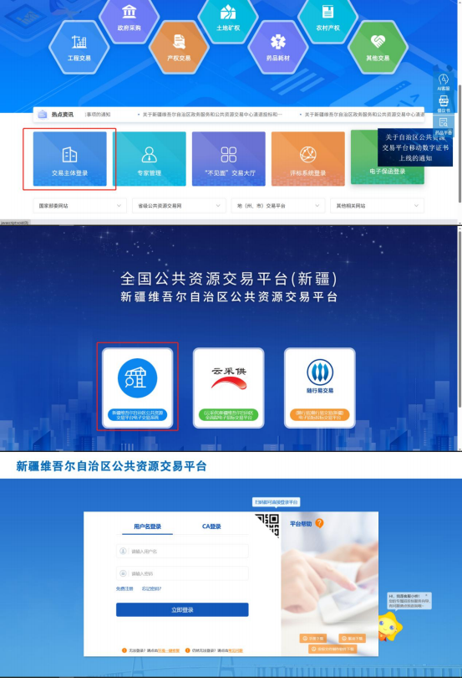

**步骤二**：注册时阅读注意事项，同意进入，填写登录名、密码、单位名称、 统一社会信用代码，填写申报人的姓名，手机号，并勾选需注册的类型， 填写验证码，点击确认即可完成注册。注：若无法勾选，请确保IE 浏览 器是否符合上述浏览器要求。

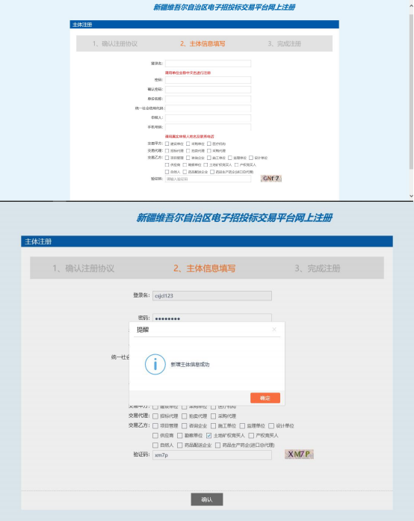

**1.7.2 登陆**

登 陆 “ 新 疆 维 吾 尔 自 治 区 公 共 资 源 交 易 平 台 ” <https://ggzy.xinjiang.gov.cn/TPBidder/memberLogin> ，根据步骤二中设置的账 号密码直接登陆。

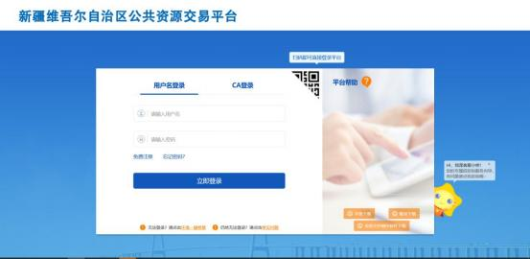

**1.7.3 、** **CA 锁证书绑定**

有些单位因 CA 证书与交易平台之间关联比较陌生，CA 锁办理完成 后会直接进行 CA 锁登陆。这是不可行的，需要将两者绑定关联，才能进 行 CA 登陆。因此，您若未绑定 CA ，请事先完成以下两点：

（1）安装新疆互联互通驱动：若您只需要下载驱动，见新疆公共资 源交易网-下载中心-新点驱动（新疆互联互通版）；若你需要下载投标工 具，见下载中心-新点投标制作软件（内含驱动）；

（2）通过账号密码登陆系统进入证书 Key 绑定菜单进行绑定；

（3）证书办理材料及办理地点、联系方式，见见新疆公共资源交易 网-办事指南，本平台不受理办理 CA 业务。

CA 未绑定的证书登陆提示如下图：

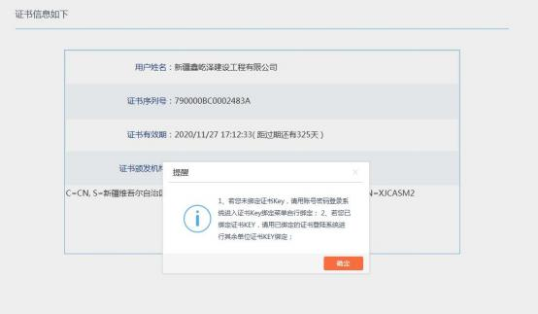

**绑定** **CA** **锁流程：**

进入交易平台-单位信息-证书 Key 高级操作-证书激活。注意：只能绑 定单位锁，不限个数，个人锁/法人锁不能绑定。

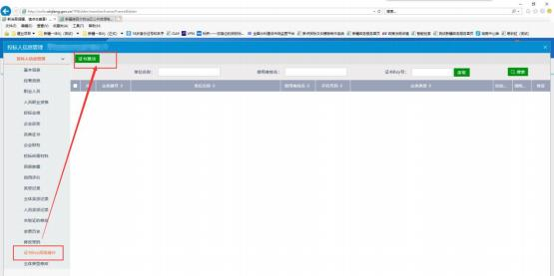

输入信息后，勾选用户类型，插入公司锁，读取证书并激活点击。

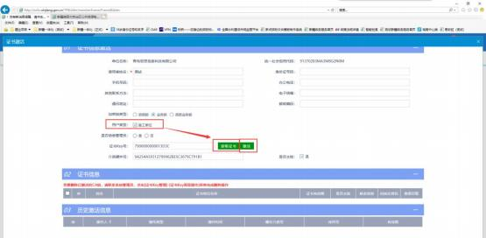

**1.7.4 、绑定副锁**

证书 Key 绑定后，会出现一行证书记录，若要绑定单位副锁，插入您 需要绑定的锁（同时只能插一把）点击右侧修改按钮，进入证书记激活界 面，同 4.1 ，点击读取、激活。

注意：若读取后，还是修改按钮的话，说明您没有换锁。新锁一定是 读取+激活。激活完成后，页面将会有您绑定的所有锁的记录

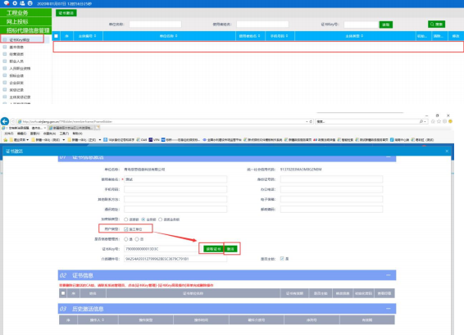

**1.7.5 、完善诚信库**

所有投标单位中注册登陆交易平台后必须在信息管理完善基本信息。 点击修改信息按钮，完善信息，红色星号项必填。完成之后点击下一步， 提交。验证通过。水利工程投标企业需点击“ 同步水利部信息按钮 ”，信 息来源“全国水利建设市场监管平台 ”若提示水利部无该单位信息，请前 往全国水利建设市场监管平台录入信息。同步信息如有缺漏。请及时上报 交易平台技术联系人

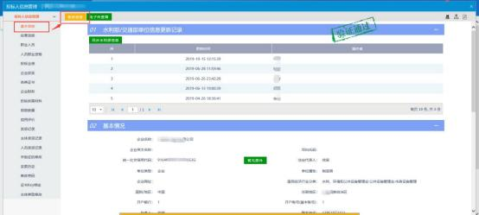

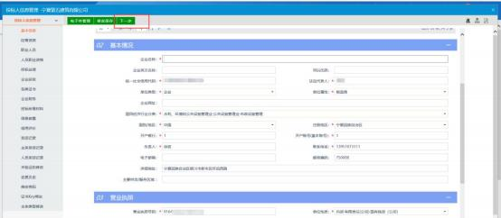

**1.8 、投标工具安装**

投标工具安装需退出360 等杀毒软件

**1.8.1 、下载地址**

新疆公共资源交易网：https://ggzy.xinjiang.gov.cn/

帮助中心->下载中心->下载新点投标文件制作软件（新疆政务服务版）

注：投标工具内涵驱动，无需另装驱动。关于电子招投标度辅助资料均在此下载

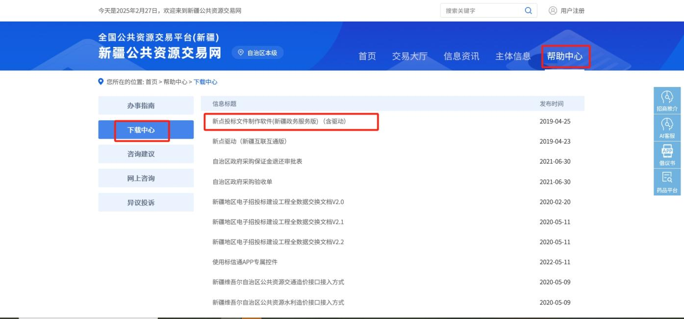

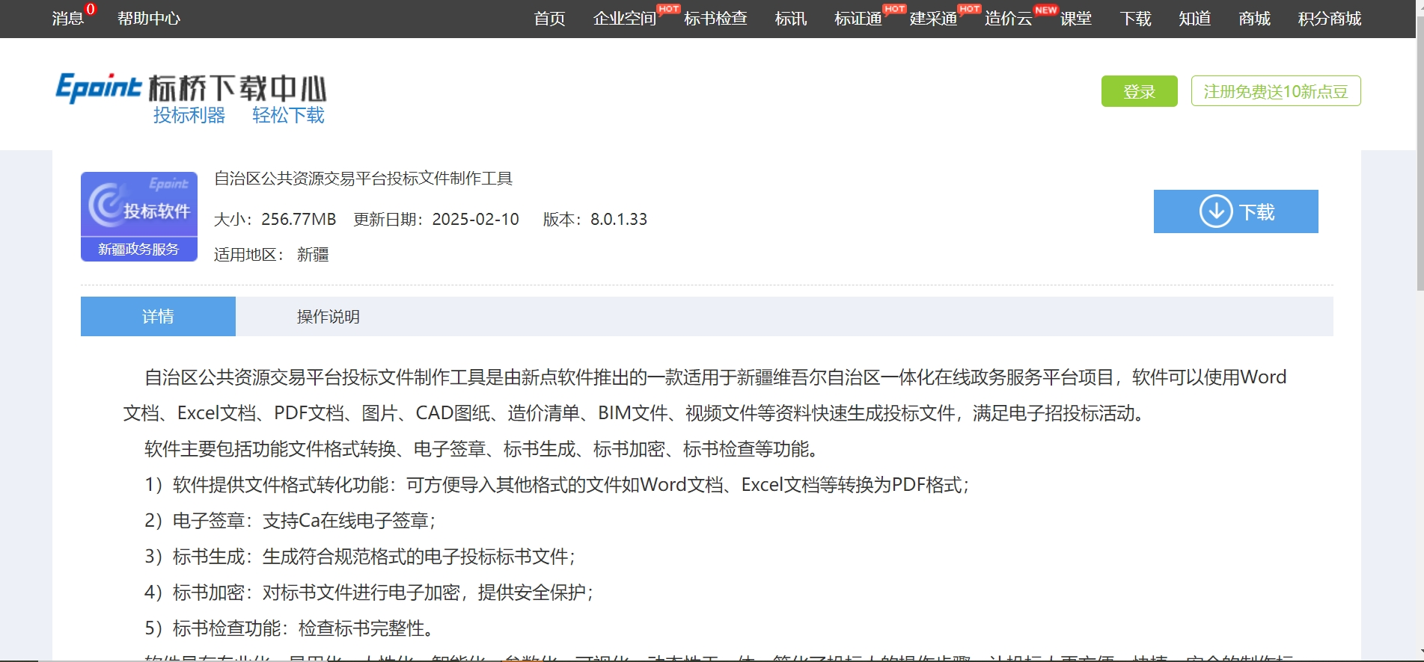

**1.8.2安装步骤**

第一步：双击新点投标文件制作软件（新疆政务服务版）.exe 文件

第二步：工具采用向导式安装界面，打勾我已阅读并同意，用户点击<快速安

装> 软件进行自动安装。

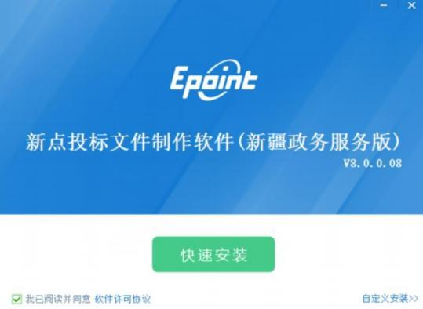

第三步、安装成功。

工具安装好以后，会在桌面上产生两个快捷图标

“新点投标文件制作软件(新疆政务服务版版)”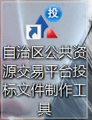 “检测工具（新疆一体化版）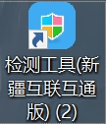

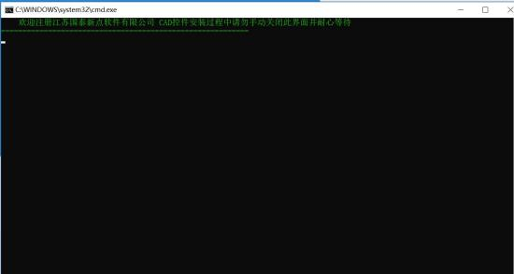

**1.8.3驱动使用**

检测软件是用来检测客户环境上是否成功的设置了可信任站点，是否

安装了一些必要的控件，检测您的证书 Key 是否有效，检测您的证书 Key

能否成功盖章。用户可以点击桌面上的检测工具来启动检测软件。

**（1）一键检测**

插入投标单位的单位 CA 锁以及个人 CA 锁，输入 PIN 码进行检测如 果以上都是打勾，说明系统所需要控件都已安装完毕。

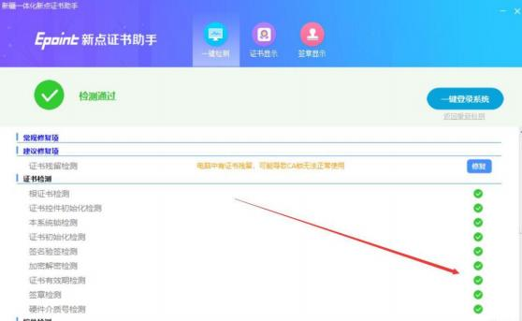

**（2）证书显示**

用户插入 CA 锁后，可以点击证书显示，用于检测该证书 Key 状态是否正常。 。

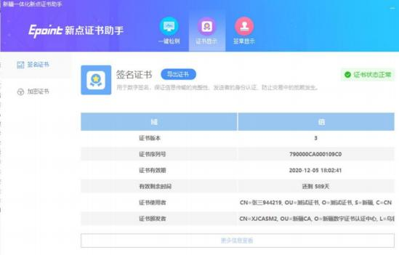

**（3）签章检测**

用户插入 CA 锁后，点击电子签章，输入 PIN 码，点击确定。在需要 进行签章的位置进行签章。

**二、投标单位业务操作**

**2. 1 、领取招标文件**

**步骤一**：投标单位登录新疆维吾尔自治区公共资源交易平台，对应的 项目分类（工程、采购、产权、矿权等等）选择需投标的项目进行，点击 领取招标文件。

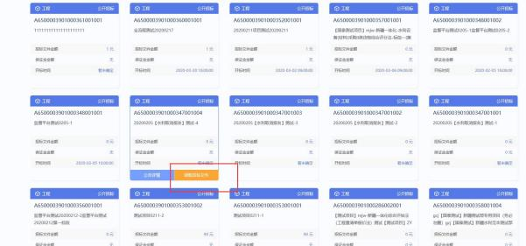

**步骤二**：进入领取招标文件页面之后，点击网上支付，支付费用为0， 之后再次点击下载招标文件。进入文件列表下载页面，之后点击红框中的 下载按钮进行下载招标文件。

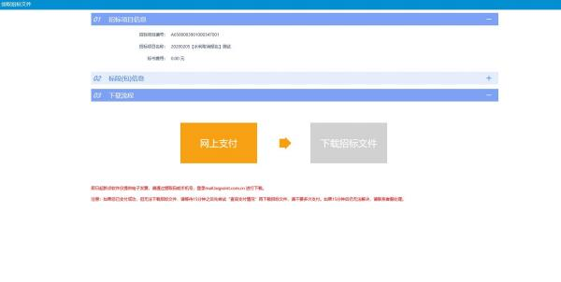

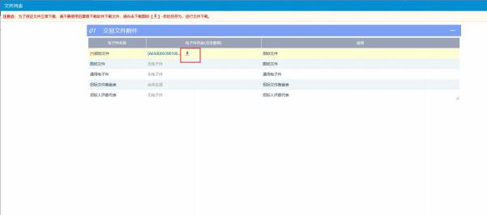

**步骤三**：领取招标文件的项目可以在右上角我的项目中选择项目分类 进行查看。点击对应项目下方的项目流程按钮进入该项目的业务流程操作： 下载招标文件、答疑文件、上传投标文件等。

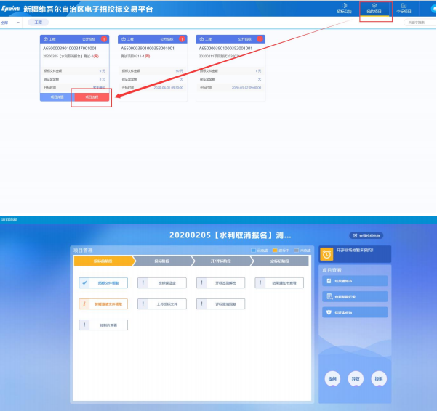

**2.3上传投标文件**

项目流程图中点击上传投标文件按钮。进入投标文件上传页面，点击上传投标文 件，选择文件上传。投标文件上传必须使用新点投标制作工具制作的 XJTF

格式的加密投标文件进行上传。

注：投标文件递交截至之前禁止上传投标文件。开标时携带制作投标文件的 CA 锁前往开标 现场解密。（以防万一，CA 锁都携带至开标场地）

**三、投标文件制作软件**

**3. 1 、新建工程**

步骤一:点击<文件>  新建，或者点击软件栏上的 <新建工程> 。点 击 <浏览> 选择招标文件（*.XJZF 格式）或者答疑文件(*.XJCF) ，点击 < 打开>

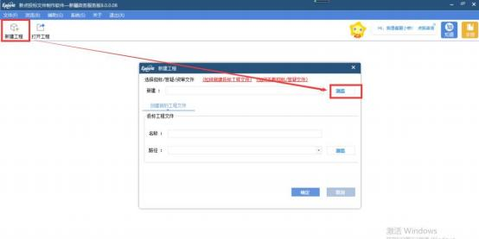

步骤二：创建新的投标工程文件，存储路径可点击浏览按钮选择存储 位置。注：投标工程文件并非最终的投标文件，此为投标文件的中间文件，用于制作过程中备份 已完成的部分内容。投标工程文件后缀为 etbp 格式。双击打开会自动回到您上次制作投标文件的 位置。

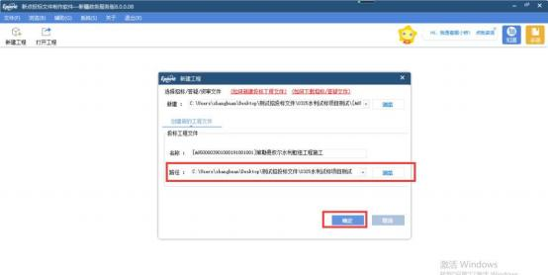

**3.2 、浏览招标文件**

点击左边流程图上的【浏览招标文件】在这界面上会显示招标文件相关信息， 也

可以实现导出答疑文件，导出技术标评标办法，导出工程量清单功能。

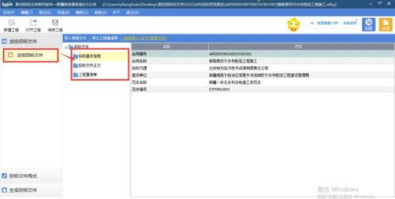

**3.3 、投标文件格式**

点击左边流程图投标文件格式，会出现一列菜单。投标文件格式分为三种， 第一种是固定格式，在规定的框架下填写内容；第二种为word 格式；第三种为 工程量清单格式

**3.3.1、固定格式**

【封面】在此界面中为固定格式，只需要填写空项，完成以后，程序会自动保 存。

点击右上角高亮未填项。未填写的内容会变成黄色，提醒您还有未填项内容 需要填写。

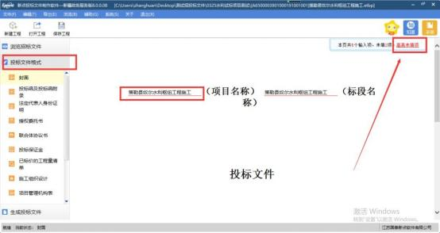

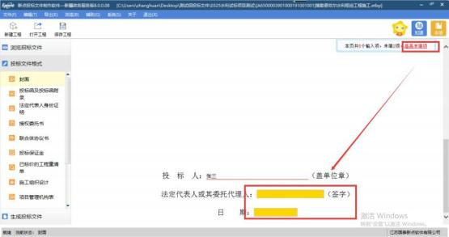

**3.3.2、word 格式**

方式一：在此界面中可以点击导出文档，将模板导出，并在此模板基础上 进行修改补充。完成后点击导入文档，将编制好的 word 文档直接导入。完成 以后，程序会自动保存。

方式二：在此界面点击编辑文档， 自动进入 word 编辑页面，编辑完

word 文档后，关闭文档，点击确定。再切回到原工具页面。程序会自动保存。

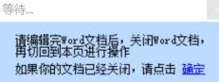

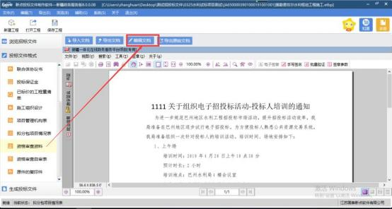

**3.3.3、工程量清单**

步骤一：投标文件格式工程量清单清单封面扫描文件、总说明文件可 以直接点击新增按钮，选择文档上传。支持文档类型：doc 、docx、jpg、png。

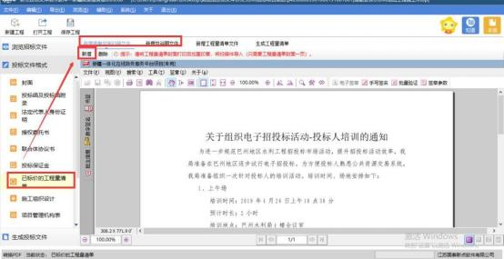

步骤二：投标文件格式中已标价的工程量清单新增工程量清单文件点 击新增清单按钮。清单为 sltb 的固定格式。该格式的清单是由专用造价软件制 作。

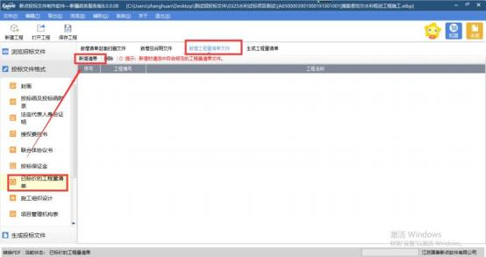

步骤三：投标文件格式中已标价的工程量清单生成工程量清单点击生 成清单报表按钮，将清单自动转换为 PDF 格式。

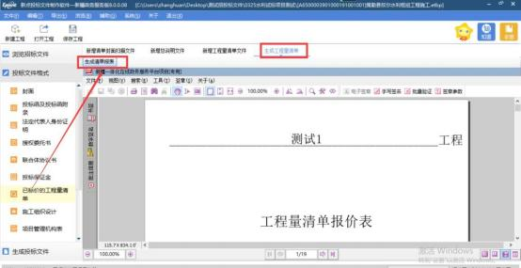

**3.4 、生成投标文件**

步骤一，批量转换:

点击左边流程图上的【生成投标文件】，本软件为了方便用户进行操 作，在界面上设计了批量转换，所有投标文件格式编辑完成后，点击上 方<批量转换>按钮，进行批量转换，将未转换的文件转换成 PDF。

步骤二，标书签章：

全部转换成 PDF 以后，点击上方的<标书签章>按钮， 自动进入需要 进行签章的投标文件节点页面。点击电子签章，输入 CA 锁密码，在需要 签章的位置进行签章进行签章。

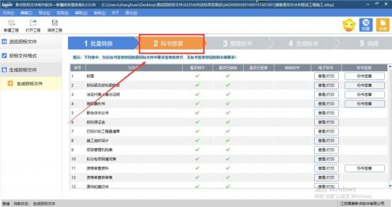



若需要将签章删除，在签章位置右击鼠标。点击撤销签章，输入 CA 密码 确定，签章完成撤销操作。

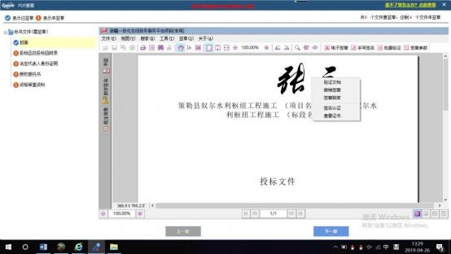

**步骤三：**

签章完毕后点击上方的<预览标书>按钮进行标书预览。

预览标书时，点击左上角<文件><打印文档>按钮进行投标文件 打印

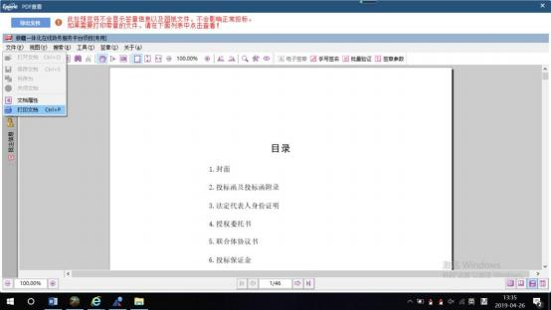

步骤四：上述步骤完成之后点击上方<生成标书>按钮，跳出标书信息确

认，根据提示填写投标单位、投标总价、保证金信息。完成后点击确认生成标 书。

注：1 、生成标书时请插上单位 ca 证书，会提示输入口令（口令为 ca 锁密 码）；2 、投标文件生成完毕后，会生成两种投标文件，即加密投标文件，文件

后缀为 XJTF ；非加密投标文件，文件后缀为 nXJTF。

3 、非加密投标文件可使用文件查看工具直接查看，加密投标文件不允许。

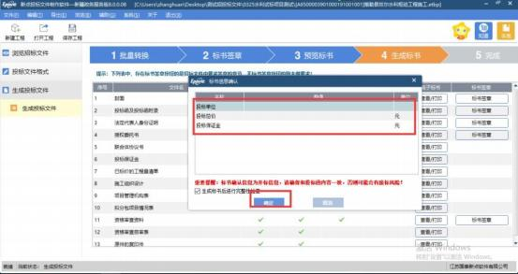

**四、开标**

开标现场，投标人需要携带制作投标文件的 CA 锁前往开标现场依次解密

（以防解密失败，CA 锁最好全部携带至开标场地）